15. i 16.10.2011. DNEVNIK HOPE 2011

Za vikend smo putovali u Berlin ( subota i nedjelja )! Išli smo vlakom i putovanje je trajalo otprilike 3 sata uz 2 presjedanja. Sve je proteklo dobro, došli smo na glavnu željezničku stanicu u Berlin gdje nas je dočekao vodič Reiner Will i pokazao hotel u kojem ćemo prespavati!
Prtljagu smo ostavili u jednu prostoriju koja je namjenjena baš za takve stvari budući da smo u sobe mogli ući tek od 15h, a razgledavanje nam je trajalo do 17h!

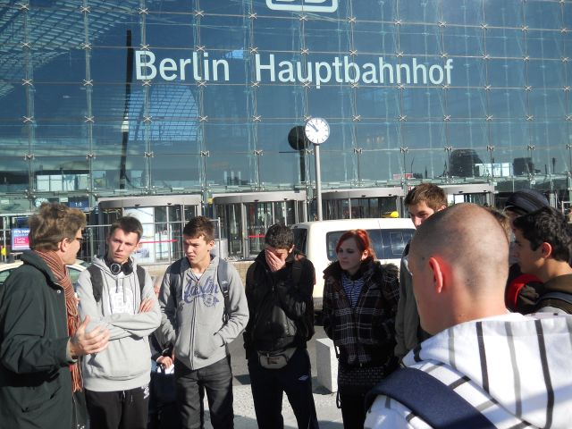

U dva dana koja smo proveli u Berlinu vidjeli smo puno toga: Brandenburška vrata, Crkvu Sv. Wilhelma, Chech point Charlie, ostatke Berlinskog zida, bili smo u Tehničkom muzeju, Bundestag, Alexander platz, Postdamer platz, zgradu bivšeg Raichtaga, salonu BMW-a, salonu grupacije Volksvagen…

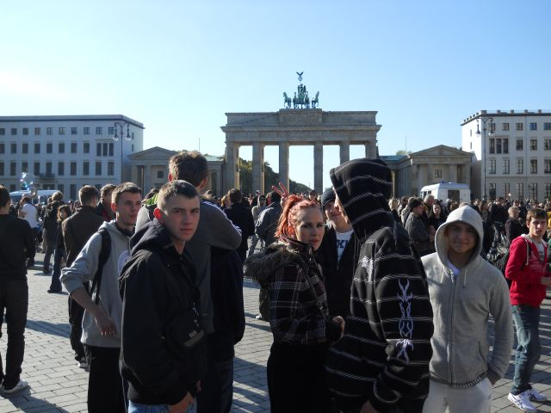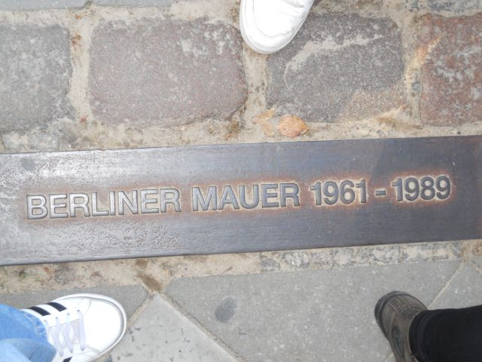

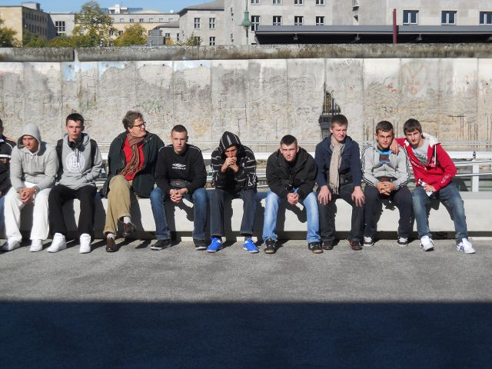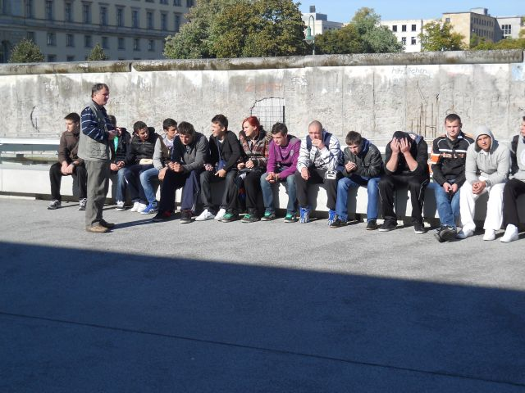

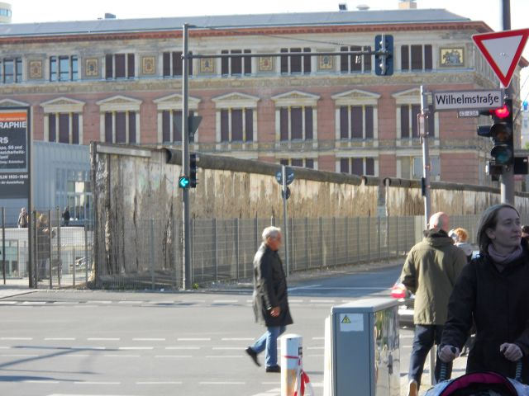

Hoće li medo ( simbol Berlina ) završiti u Lijepoj našoj znati ćemo na povratku!

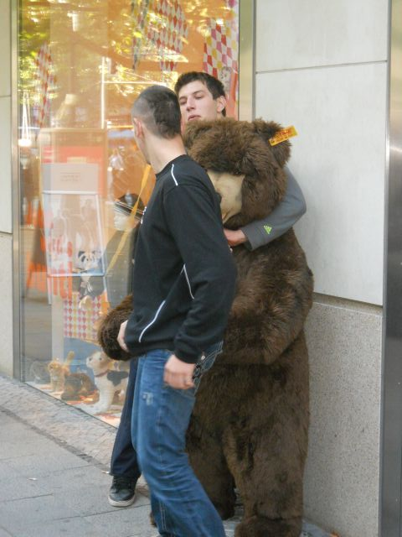

U salonu BMW-a svatko je našao nešto za sebe!

